Servicing Problem for a Stream of Objects in a System with two Refillable Storage Components
Kogan Dmitry Israilevich¹, Mitroshina Anastasya Sergeevna²,
Pudov Andrey Semenovich³, Fedosenko Youry Semenovich⁴
¹ Moscow State University of Instrument Engineering and Informatics, e-mail: kdi_41@mail.ru
² Volga State University of Water Transport, e-mail: anastasia.kuimova@gmail.com
³ Volga State University of Water Transport, e-mail: andrey@andreypudov.com
⁴ Volga State University of Water Transport, e-mail: fds@vgavt-nn.ru
Рассматривается модель управления очередностью однопроцессорного обслуживания конечного детерминированного потока объектов в системе с двумя накопительно-расходными компонентами. Формулируется оптимизационная задача синтеза стратегий обслуживания и предлагается основанный на концепции динамического программирования алгоритм синтеза оптимальных стратегий обслуживания. Модель адекватно описывает процесс управления грузовой обработкой танкерного флота в условиях Северного завоза [1].
Keywords: combinatorial optimization, dynamic programming, NP-hardness.
1. We study a model where a finite stream of objects O_{n} ={о₁, о₂, … , о_{n}} is subject to single- phase servicing by a stationary processor. Процессор оснащен двумя независимыми накопительно-расходными компонентами (резервуарами): компонент Q₁ предназначен для временного хранения жидкого продукта П₁, компонент Q₂ предназначен для временного хранения жидкого продукта П₂. Нормативный объем компонента Q₁ равен 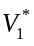, в начальный момент времени t = 0 заполнение Q₁ равно V₁(0). Нормативный объем компонента Q₂ равен 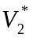, в начальный момент времени заполнение Q₂ равно V₂(0).
For each object o_{i}, 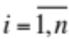 the following integer values are known: t_{i} − the moment when this object arrives at the servicing queue, τ_{i} − the normal duration of servicing, a_{i} − the penalty per unit of time that the object spends in the servicing system, d_{i} − the directive deadline of servicing (d_{i}≥t_{i}+τ_{i}), v_{i} – the volume characteristic. Objects have indices in the order of their arrival to the servicing queue, i.e. 0≤t₁≤…≤t_{n}. The stream O_{n} consists of independent substreams 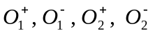, where each of them is subject to single-phase servicing by a stationary processor P. Objects of substream 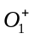 are loaded by a product П_{1,} that moves to the set Q₁ when serviced by processor P, and objects of substream 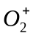 are loaded by a product П_{2,} that moves to the set Q₂ when serviced by processor P. Objects of substreams 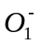 and 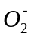 объекты подпотоков и поступают для обслуживания порожними и процессор P обеспечивает их загрузку соответственно продуктом П₁, и П₂ путем перекачки из компонентов Q₁ и Q₂. Подпотоки удовлетворяют условию 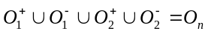 и попарно не пересекаются. Принадлежность объекта o_{i} тому или иному подпотоку характеризуется параметром w_{i}: w_{i}=+1, если 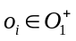; w_{i}=-1, если 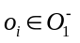; w_{i}=+2, если 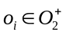; w_{i}=-2, если 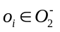.
В результате обслуживания очередного объекта o_{i} из подпотока 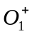 () заполнение соответствующего компонента Q₁ (Q₂) увеличивается на величину v_{i}. По завершению обслуживания очередного объекта o_{i} из подпотока () заполнение соответствующего компонента Q₁ (Q₂) уменьшается на величину v_{i}. Обслуживание очередного объекта из подпотока () может начаться при наличии достаточного свободного объема в соответствующем компоненте Q₁ (Q₂). Объект подпотока () может быть принят процессором P на обслуживание при наличии достаточного количества продукта в Q₁ (Q₂). Обслуживание каждого объекта осуществляется без прерываний; необслуженный объект не может покинуть очередь; непроизводительные простои процессора не предусмотрены; одновременное обслуживание процессором двух и более объектов запрещено. Стратегия S обслуживания объектов потока O_{n} представляет собой произвольную перестановку S={i₁, i₂, … , i_{n}} совокупности индексов N={1, 2, … , n}; при её реализации объект с индексом i_{k} обслуживается k-м по очереди, 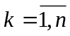. Стратегию S именуем допустимой, если удовлетворяются отмеченные выше объемные ограничения на обслуживание объектов o_{i} 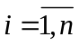. Обозначим через Ω множество допустимых стратегий. Очевидно, что необходимыми условиями непустоты множества Ω является выполнение неравенств
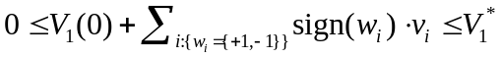,
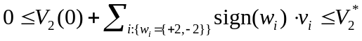.
Для известной стратегии S арифметически вычисляются обозначаемые через t*(i(k), S) и t**(i(k), S) соответственно значения моментов начала и завершения обслуживания каждого объекта с индексом i(k), 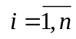.
2. На практике качество стратегии S в зависимости от складывающейся эксплуатационной ситуации оценивается по значению критерия K₁(S) или K₂(S). При этом критерий K₁(S) представляет собой суммарный штраф по объектам потока O_{n} за время пребывания в системе обслуживания; критерий K₂S) оценивает максимальное по продолжительности нарушение директивного срока завершения обслуживания среди всех объектов потока O_{n}. С учетом введенных выше обозначений, вводимые критерии определяются следующим образом:
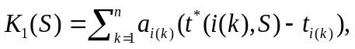
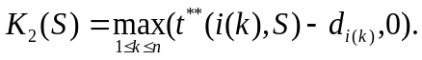
Изучаемые в данной работе однокритериальные задачи записываются в виде
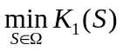,
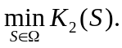
Both problems are NP-hard [2]. Для их решения в работе разрабатываются алгоритмы, основанные на концепции дискретного динамического программирования [3-4].
The Russian Foundation for Fundamental Research supported this research under grant 15-07-03141.

References
[1] The northern delivery (Russian: “Северный завоз”) / An article from free online encycplopedia - Wikipedia. URL: http://ru.wikipedia.org/wiki/Северный_завоз (date: 10.03.2017).
[2] Garey, M.R. and Johnson, D.S., Computers and Intractability: A Guide to the Theory of NP-Completeness, San Francisco: W.H. Freeman and Copmany, 1979. Translated under the title: Vychislitel’nye mashiny i trudnore- shaemye zadachi, Moscow: Mir, 1982.
[3] Kogan, D.I., Kuimova, A. S., Fedosenko, Yu.S. The problems of servicing of the binary object flow in system with refillable storage component. Automation and Remote Control, 2014, Issue 7, pp. 122–135.
[4] Bellman, E.R. and Dreyfus E.S., Applied Dynamic Programming, Princeton: Princeton University Press, 1962. Translated under the title: Prikladnie zadachi dynamicheskogo programmirovanyia, Moscow: Nauka, 1965.
[5] Kogan D.I., Fedosenko, Yu.S., The general implementation model of dynamic programming algorithms for problems of synthesis problems, Informatics and Technologies. Information Technologies in Industry and Informatics. Moscow: Moscow Technological University, 2016.

